Для сдачи.  
1. Презентация решения многокретериальных задач.

2. Реферат – в ноябре выбрать тему. Рассказать что и как/где это работает/реализовано

Термины

DA – dessision analyssys (теория принятия решений) Должны знать методы анализа решений.   
MCDA – multy criteria disision analyssys

DSS-SDSS – decision support system (система поддержки принятия решений). Spacial DSS (Пространственная).

Будем работать в Decerns MCDA

Назначения курса – обучить оснваи методов и принятия решения и применения их на на

Доклады врианты:

По софту, реалезующему линейное программирование.

Методы сортировок

Мы будем заниматься полу-структурированными решениями.

**Задачи: однокритериальные и многокритериальное**

Однокритериальные.

Лекция 3.1

Многокритериальные задачи.

Альтернативы:ваианты действий(выбора) - А={A1..An}   
и критерии: альтернативы характеризуются различными показателями: признаки, факторы, атрибуты, **критерии** - С={C1..Cm}

Позитивный(больше – лучше) и негаитивные(меньше – лучше) критеии

Три ключевые фазы:   
Идентификация, осмысление и **струтурирование**  
Создание модели и использование  
Разработка плана действий

Типовые задачи:

Упорядочение альтернатив (ranking)

Выбор лучшей альтернативы (choice)

Сортировка альтернатив (sorting) (П. от 5 до 1 звезд отели/гостиницы)

Задачи структурирования – процесс осмысления, выявления целей, заинтерсовнаных сторон.

Процесс труктурирования – системный анализ, испоьзование общих/стандартизованых подходов:

SWOT, SODA, Journey

Средства структурирования МК3:

-Дерево критериев (Value Tree) Оканчивается листовыми критериями, с которыми уже работаем  
-Bottom-up подход (ака синтетический подход)

Требования для Дерева криетриев:

* -Полнота
* -Приактическая применимость (если не знаешь че делать с критерием – не включай его)
* -Разложимость. Если нужно разбить критерий
* -Отсутствие избыточности
* -Минимальность

Таблица харктеристик (Perfomance table). Просто данные альтернатив. Пример картиночка: 5 критериев, 5 алтернатив. Вот например число 3.2 (А1 по критерию С8) – это Сij хначение С по алтернативе i с критерием j. Сейчас работаем с действительными.

На слайдах. Процесса мнгоерит-ого анализа (4-я), ака блок-чейн мой любисый. Заметим, что задание альтернатив и задание множеств могуть иметь разные проритеты, в зависимости от задачи. Обычно они на одном уровне.

**Важно! Слайд МКАР/Парето запомнить.**

Векторная оценка Х* - максим, если не сущ. Другой Х

**Мн-во Парето – Множество недоминируемых адьтернатив**

**Доминирование – превосходство по всем критериям**

**Превосходство:** Если хi для каждой точки не хуже уi

Вектор домининирует, есл он не хуже другого по всем прарметрам И есть хоть одна точка первого которая превосходит второй.

(Не доминируемая альтернатива – альтенатива которая не доминирует)

Альтернатива А доминирует В,

Общая методика решения: 2 подхода.

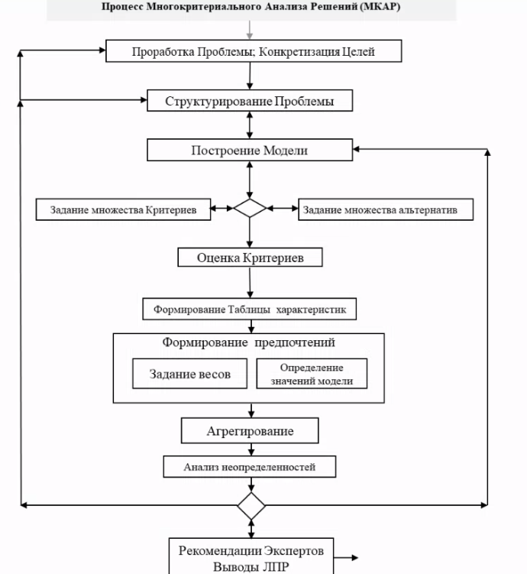

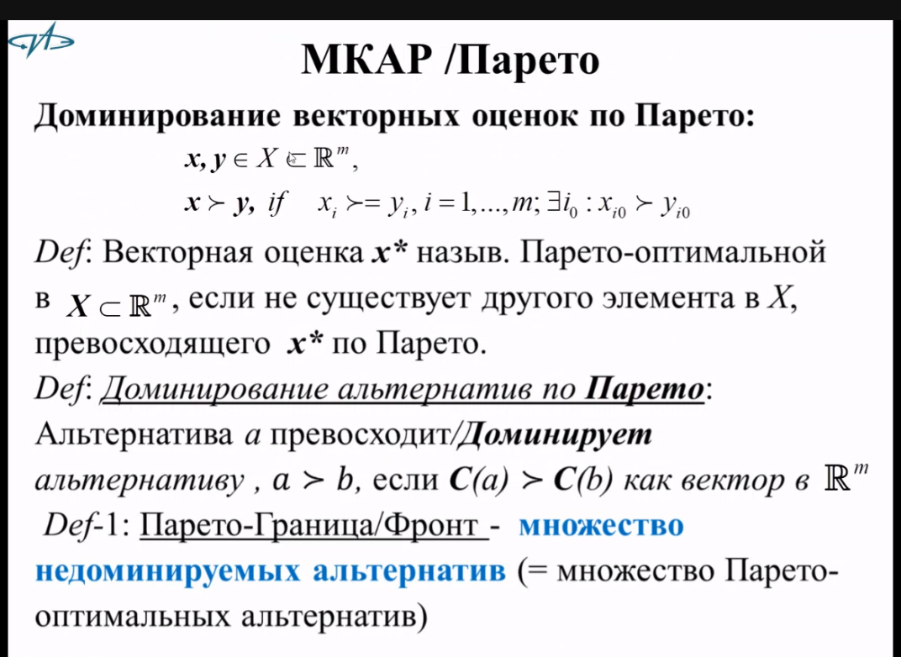

Лекция 4.

П. Если альтернатив нет – нет задачи. Хотя может быть А0 – ничего не делать, что иногда может быть значимымм

**Для колока**: Типовые задачи. Структурирование (дерево критериев). требования к древу. Шкалы

**Градиент** – это производная по x. Если х -вктор, то произв-я по каждому из компонентов

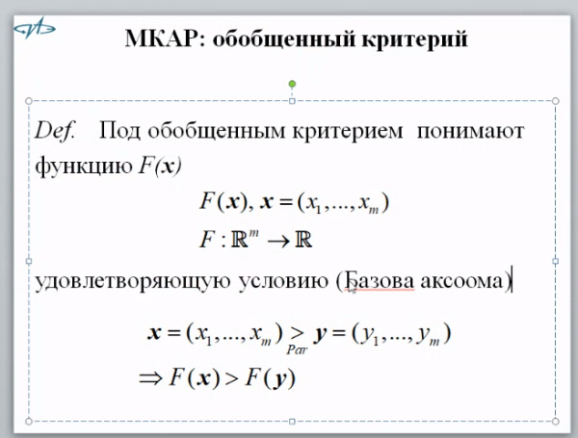

Лекция 5.

Этап **Выбора модели**.

Сейчас мы работаем в условиях определенности (критерии – не случайные значений) 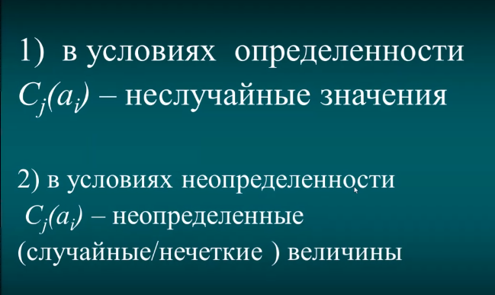

**F – обощеный критерий (записать)**

MAVT (**на экзамене – нет saw т.к. это частный случай mavt)**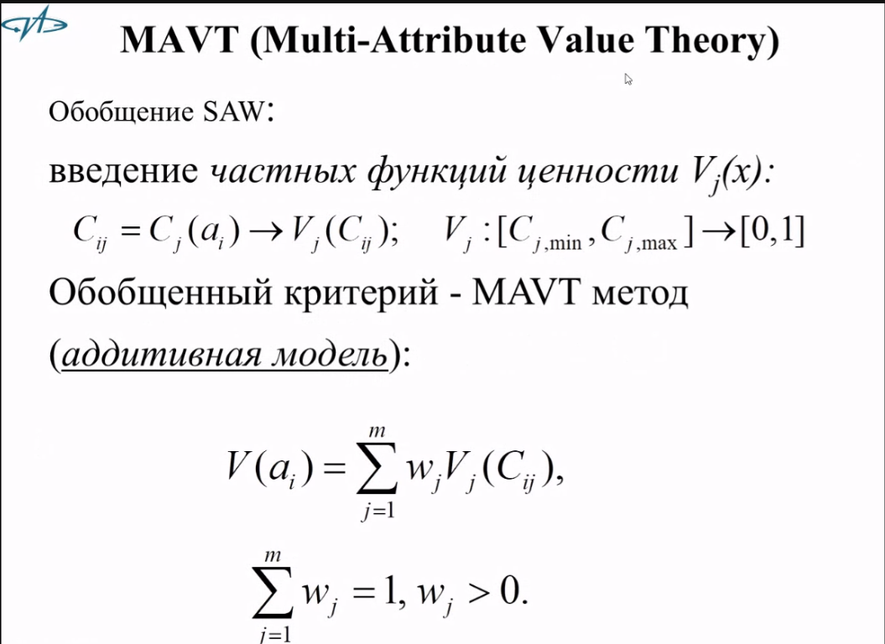

Аддитивная модель

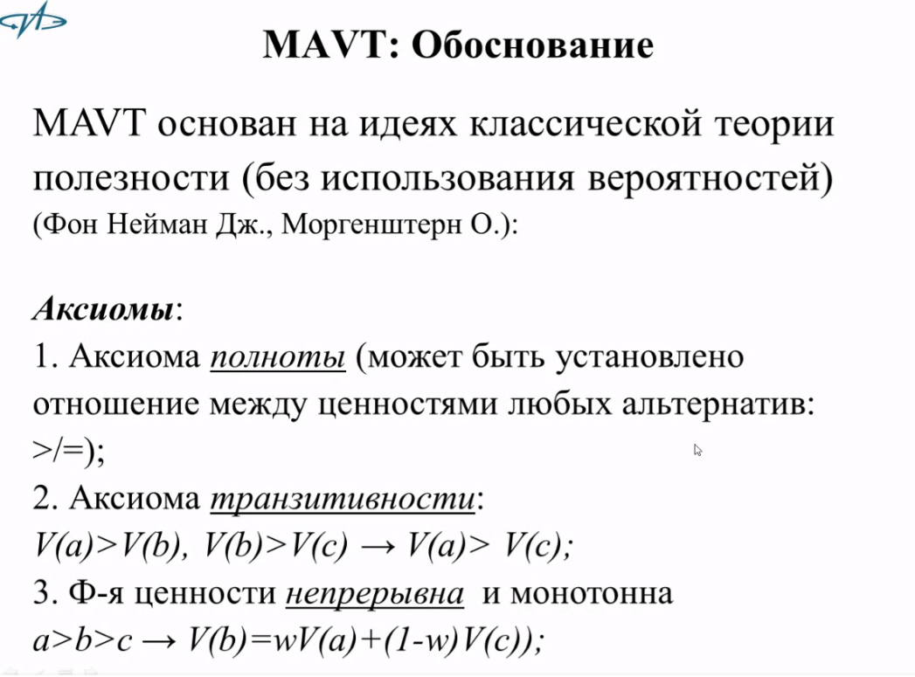

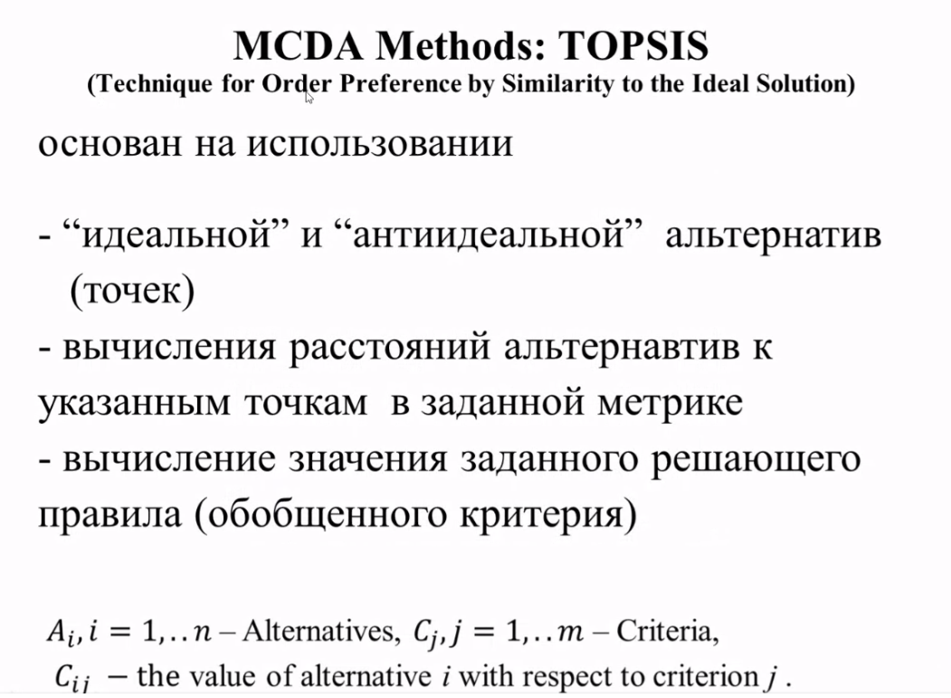

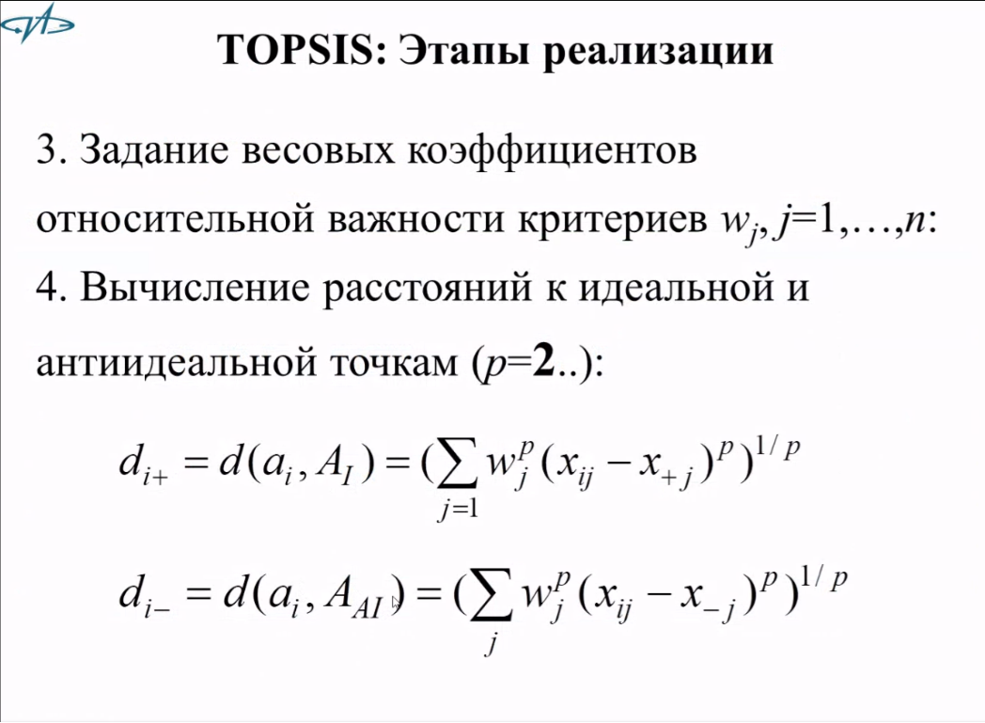

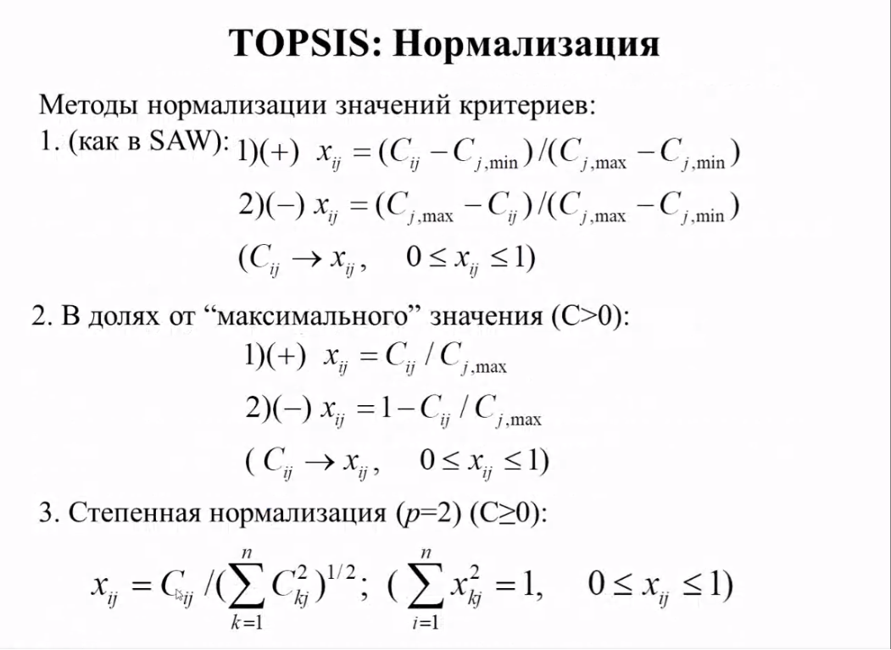

**Суммировать по вторуму индексу (ака по критериям) незя т.к. у критериев могут быть разные размерности, чего незя делать.**

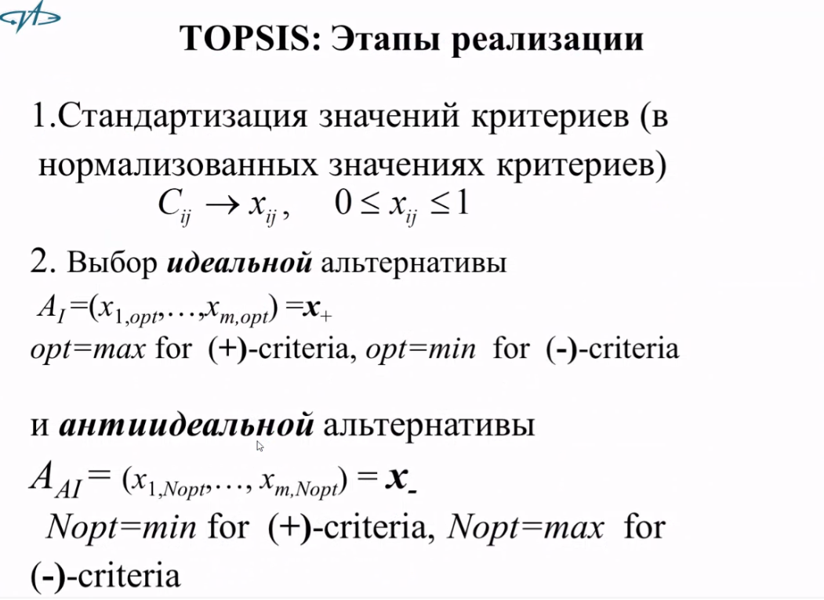

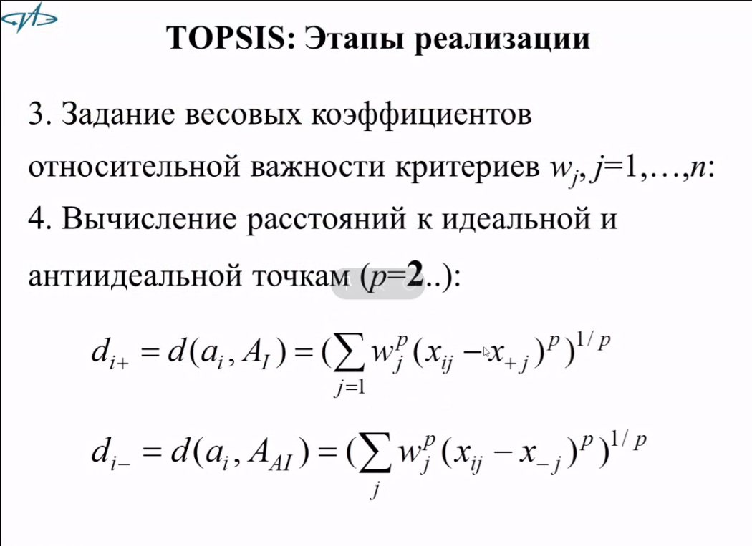

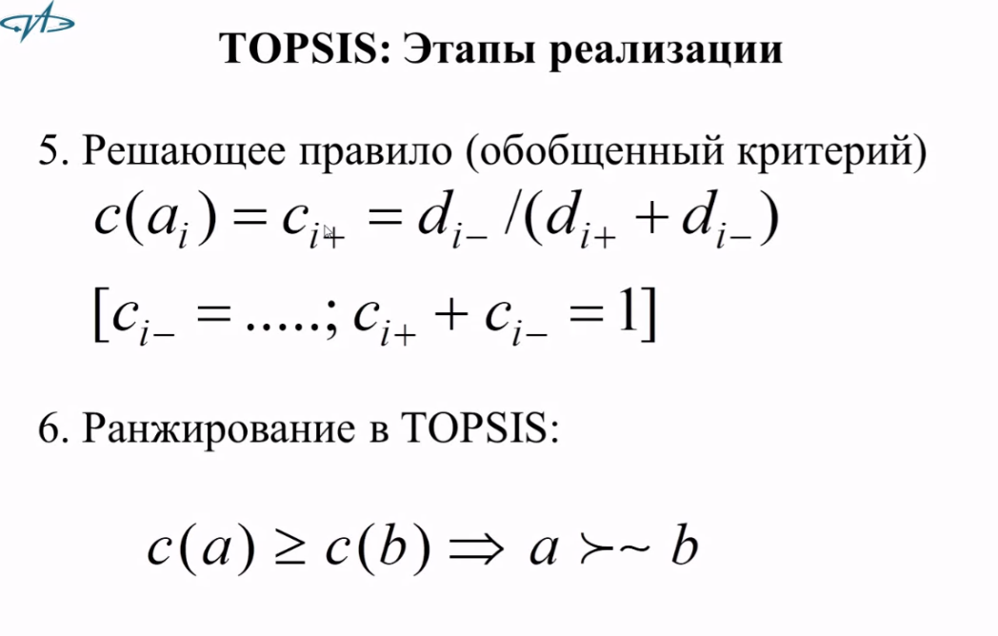

**Часиная функция может быть только монотоной.**

**AHP**

m- критериев

n – альтернатив

N - кол-во операций

Promethe